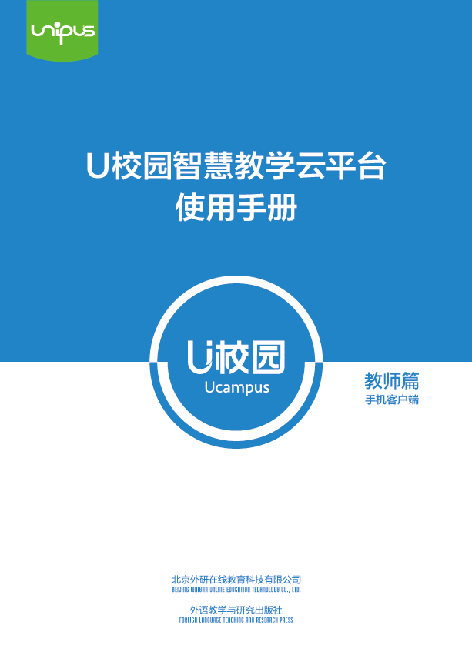

前言
关于本手册
本手册主要介绍U校园智慧教学云平台（以下简称“U校园”）手机客户端教师用户相关的功能和操作，帮助您快速了解与使用U校园。
本手册结构
第1部分 概述
本部分简单介绍U校园，帮助您了解U校园是什么，以及U校园有什么特点。
第2部分 新手入门
本部分为您详细介绍U校园手机客户端如何注册/登录U校园，如何完成身份认证，如何添加开课教程等内容。
第3部分使用指南
本部分为您深入介绍U校园手机客户端教师用户相关的各项基础功能及使用方法，帮助您快速了解U校园在课堂互动、教学管理等方面的便捷性。
第4部分 常见问题
本部分提供教师用户在使用过程中可能会遇到的疑惑及相关解答，以便您的使用。

如何阅读
如果您是新用户，建议按顺序仔细阅读本手册；如已有一定使用经验，可以不按顺序阅读本手册，只选择关心的部分进行阅读。

目 录
前言 1
1 概述 3
1.1 U校园简介 3
2 新手入门 4
2.1注册/登录 4
2.1.1注册 4
2.1.2登录 5
2.1.3忘记密码 5
2.2认证教师身份 5
2.3选择并绑定开课教程 7
3 使用指南 9
3.1教学管理 9
3.1.1签到 10
3.1.2投票 13
3.1.3提问 16
3.1.4学习情况 19
3.1.5作业测试 22
3.1.6综合成绩 26
3.1.7补充资源 28
3.2课堂互动 28
3.2.1 iOS手机同屏 29
3.2.2 安卓手机同屏 29
3.3教师发展 30
3.4备课中心 31
3.3.1查看数字教程 31
3.3.2查看备课资源 31
3.5我的 31
3.5.1个人信息 31
3.5.2我的班课 32
3.5.3消息通知 32
3.5.4常用设置 33
4 常见问题 35
4.1账号密码 35
4.2教学管理 35
4.3 客服中心联系方式 35

概述

1.1 U校园简介
U校园是外研社Unipus旗下的智慧教学云平台，为高等院校外语教学提供教、学、评、测、研一站式混合教学解决方案，通过生动优质的学习内容、高效便捷的教学工具、无缝对接的多终端支持，全方位提升学习体验和教学效果。平台采用基于数据的设计，应用数据科学和机器学习技术，建立学习模型，持续不断地分析教学活动和内容数据，为学习者提供个性化学习路径，为教师提供基于数据的学情预测和教学干预建议，实现智慧教学，智慧学习。

U校园具有以下特点：
1. 多层次课程体系 满足多元学习需求
丰富多元的高质量数字课程，兼顾共性教育与个性教育，构建层次清晰的学习体系，支持学生的个性化学习需求。清晰友好的学习流程与交互设计，让学习体验更完美。
2. 全流程一站服务 覆盖教学评测研
资源丰富的备课中心帮助教师高效备课，基于移动端的课堂互动工具、完善的教学管理与学情监控实现课堂内外的智慧互通；支持智能评阅的作业测试系统实现全面评测，学习数据统计可应用于研究方向，为教师提供研究思路与实证数据，助力教师的教学与学术发展。
3.多终端无缝衔接 融合不同教学场景
PC端与移动端无缝对接，与多种教学场景深度融合，学生可以使用手机，利用碎片时间进行泛在学习并得到及时的评价与反馈；教师可以通过便捷的移动教学工具以及拓展的教学活动，丰富教学设计，探索教学模式的创新。
4. 深层次数据挖掘 全面支持智慧教学
通过对学习者规模、学习活跃度、学习习惯、学习进度、得分分布、教师行为、教师考核、课程健康度等多维度、细粒度的大数据分析，为学习者提供个性化学习路径，为教师提供基于数据的学情预测和教学干预建议，实现智慧教学，智慧学习。

新手入门

2.1注册/登录
首先，您需要在iPhone的App Store或者安卓应用市场中下载并安装U校园手机客户端，注意U校园手机客户端分为教师版和学生版，请根据您的用户角色选择相应的版本安装。
U校园产品支持用户统一认证，如果您已经拥有Unipus账号，或已在U校园PC端注册过账号，那么在手机客户端可以直接选择相应的版本进行登录操作。

2.1.1注册
打开手机客户端，进入登录页面点击“立即注册”，进入注册Unipus账号页面（图2-1-1），根据页面提示进行操作即可。
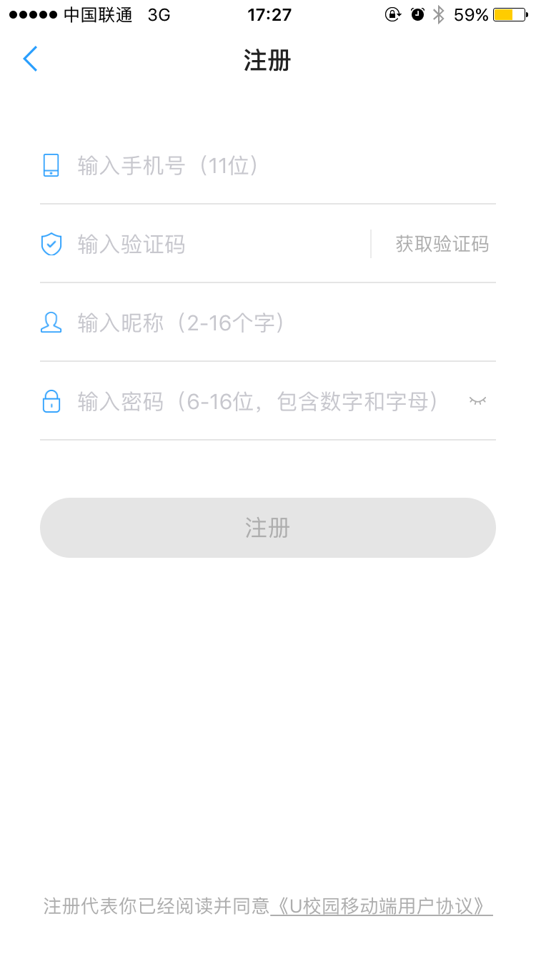
图2-1-1

2.1.2登录
打开手机客户端，进入登录页面（图2-1-2），输入账号、密码，点击“登录”即可。
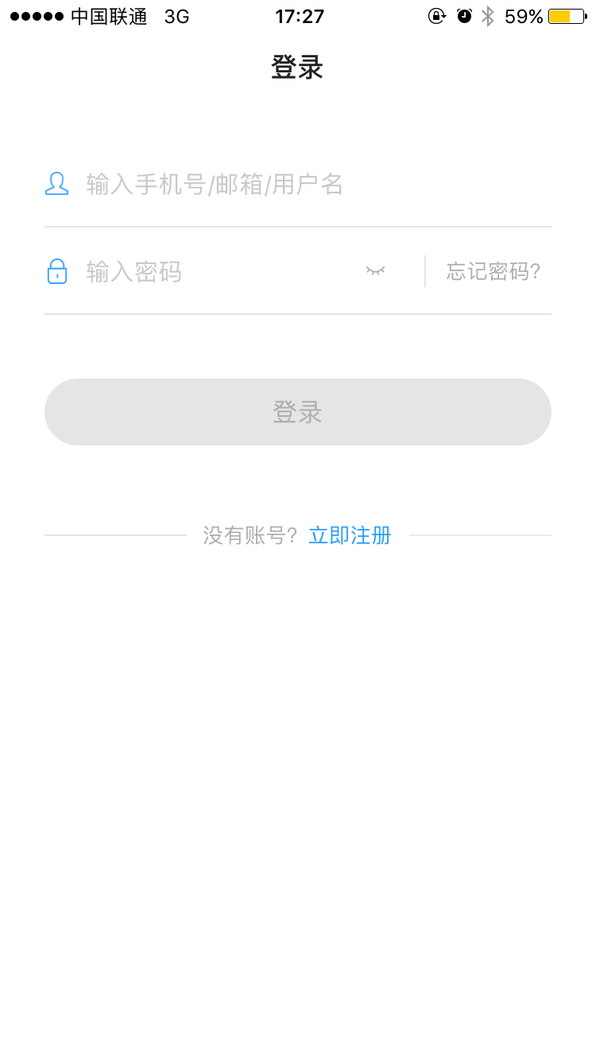
图2-1-2

2.1.3忘记密码
在登录页面中，点击“忘记密码”，进入找回密码页面，根据页面提示进行操作即可。

2.2认证教师身份
登录成功后，将会进入U校园认证流程（图2-2），您需要先选择您所在的学校，再输入教师工号、姓名，点击“提交”完成教师身份认证。认证成功后学生版用户将直接进入应用首页，教师版用户需要完成绑定开课教程的操作后才可以进入使用。如果用户在PC端完成U校园认证操作，那么再登录手机客户端后就不需要再次进行U校园认证操作。
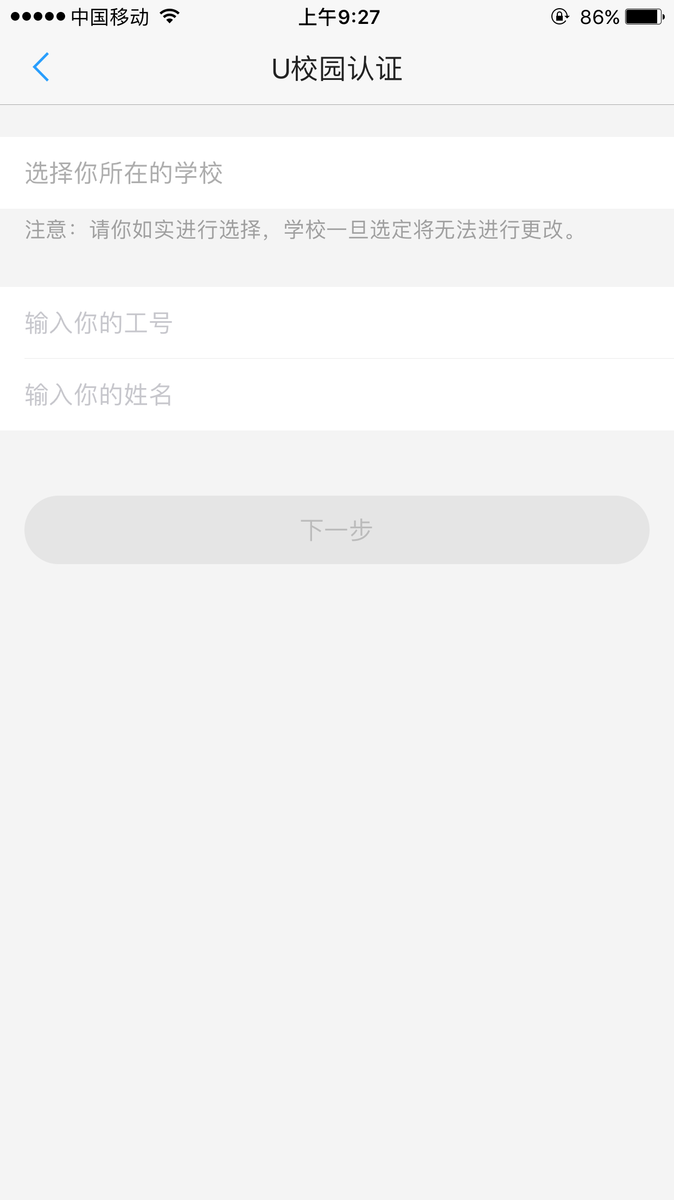
图2-2
初次登录PC端后，弹出U校园身份认证页面（图2-3），输入教师工号、姓名，点击【提交】，认证成功后，进入U校园平台。
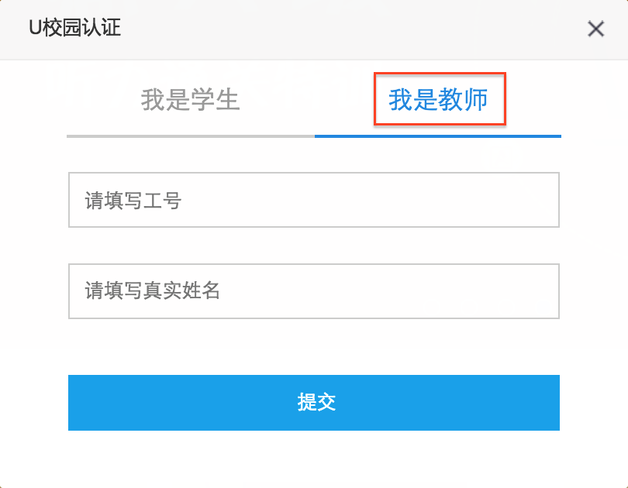
图2-3
认证成功后教师版用户需要完成绑定开课教程的操作后才可以进入使用。如果用户在PC端完成U校园认证操作，那么再登录手机客户端后就不需要再次进行U校园认证操作。

2.3选择并绑定开课教程
教师用户完成U校园认证后将进入选择开课教程页面（图2-4），在该页面中选择自己开课教程，点击“开课”按钮完成开课。需要注意的是选择开课后，其他教师无法再对该教程进行开课操作，如果已有学生在该教程中产生学习记录，此开课状态将无法取消。
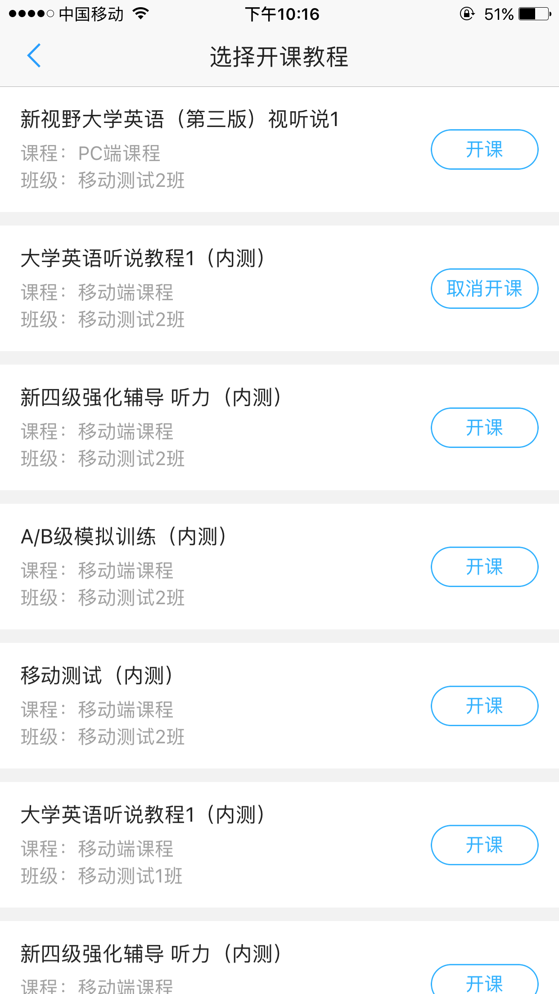
图2-4
如果选错了授课教程，可以点击“取消开课”，取消开课后，用户将无法再对该教程进行任何教学管理操作。如果用户在PC端完成绑定开课教程的操作，那么再登录手机客户端后就不需要再次进行该操作。若是需要进行再次添加或修改，可以从“我的”--“我的班课”--“添加开课教程”处进行相应操作。

首次在PC端进入U校园平台，默认显示的是添加开课教程页面（图2-5），分校内课程和U卡通教程2大课程类型。
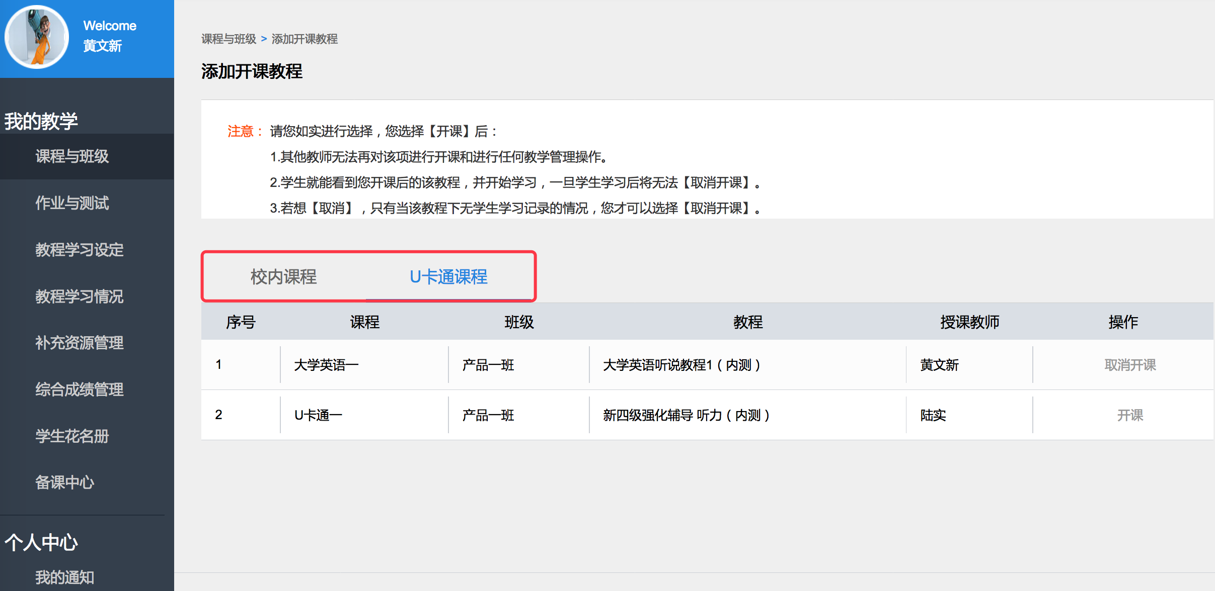
图2-5
下次再登录U校园平台，显示的是查看课程与班级页面，点击右上角【添加开课教程】，选择要开课的教程，点击【开课】，点击【确定】进行开课确认（图2-5-1）。
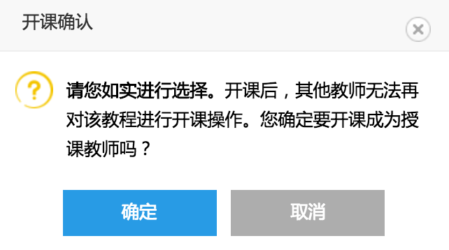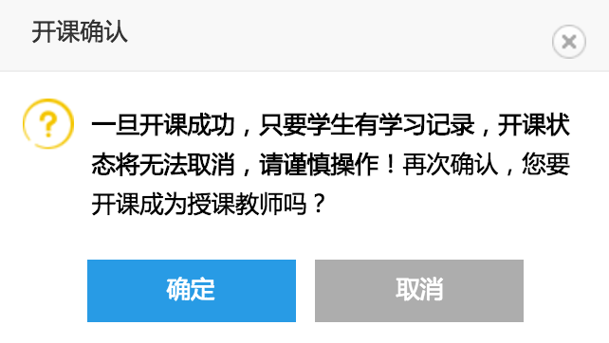
图2-5-1
如果误选了开课教程，可点击相应教程右侧的【取消开课】（图2-5-2），点击确认窗口中的【确定】即可（图2-5-3）。但此功能请慎重使用，取消开课后，系统将会清除教师在该教程中已产生的所有数据。如果已有学生在该教程中产生学习记录，则不能进行【取消开课】的操作。
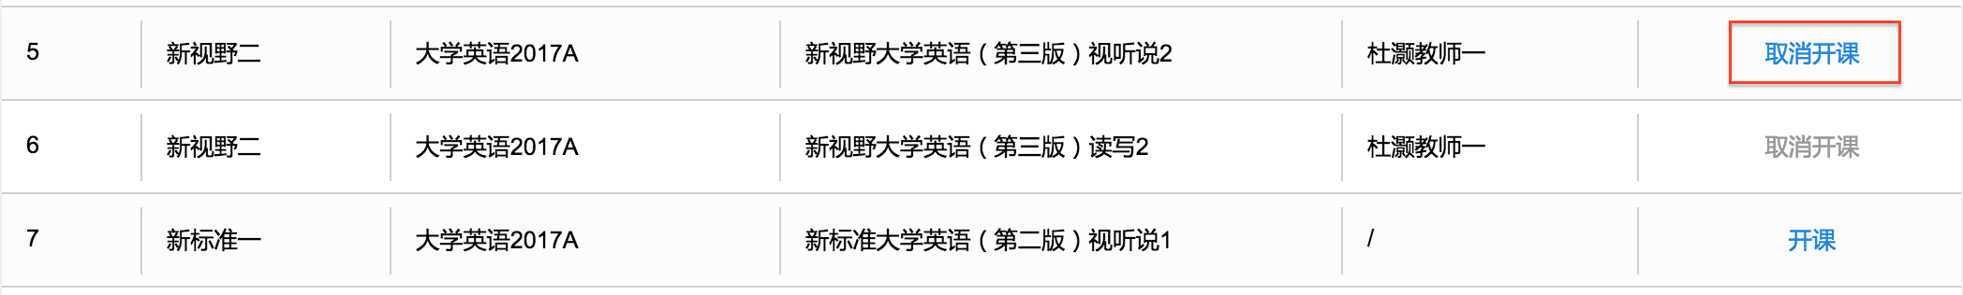
图2-5-2
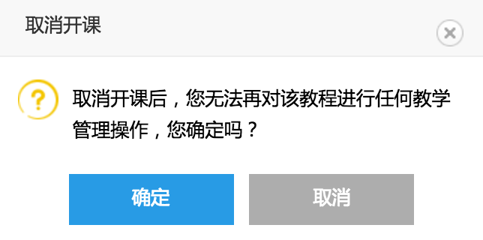
图2-5-3
教师端开课完成后，需要在PC端进行教程学习模式设定，以及教程学习成绩设定，详情操作步骤请参考PC端使用手册。

使用指南

3.1教学管理
完成认证与教程绑定操作的教师用户成功登录后将进入主窗口，其中教学管理窗口为默认展示的主窗口（图3-1）。
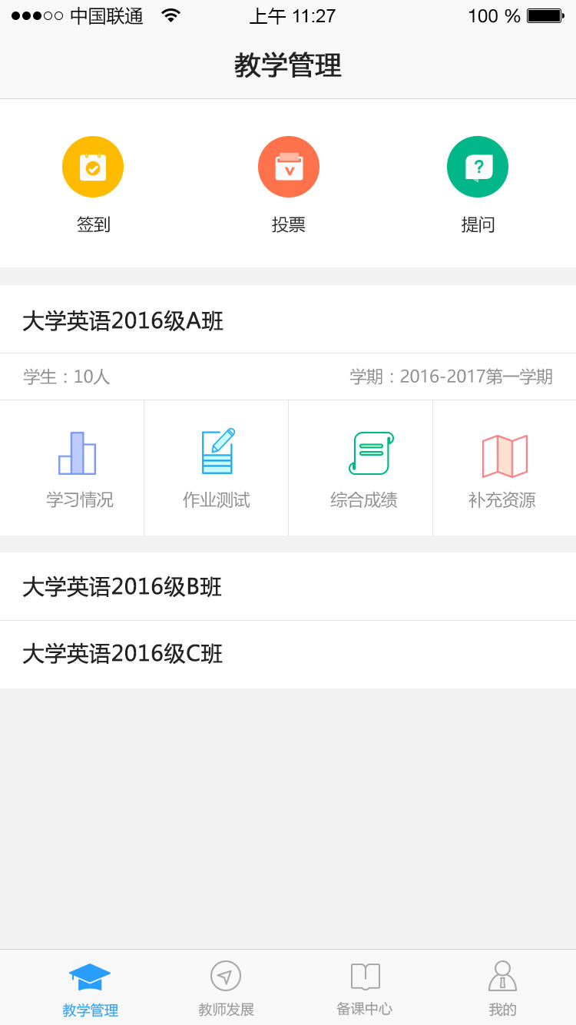
图3-1

- 课堂互动功能按钮：包括签到、投票、提问。
- 开课班课列表：展示用户所有开课班级课程，默认展开第一条记录，展示教师可以进行的操作按钮，包括：学习情况、作业测试、综合成绩、补充资源。
- 底栏：包括教学管理、教师发展、备课中心、我的。

3.1.1签到
3.1.1.1 发布签到
在“教学管理”页面内，点击“签到”按钮，进入发布签到页（图3-1-1），第一步，选择发布对象，可以选择同一门课程的多个授课班级；第二步，选择教程，即选择您授课的教程；第三步，设置签到手势，最少链接四个节点，可以重置；第四步，点击开始按钮，开始签到。
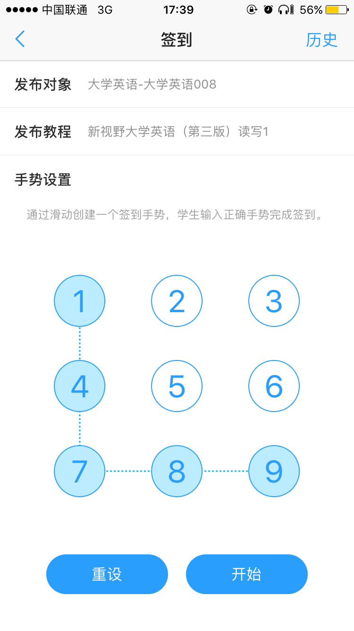
图3-1-1-1
3.1.1.2 结束签到
已完成签到的学生数据将会显示在签到中页面（图3-1-1-2），可以下拉刷新数据，点击“结束签到”按钮将会结束签到，签到结束后学生将无法进行签到。如果教师超过20分钟仍未结束签到，系统将自动结束签到，教师可以在签到历史中查看并修改签到结果。
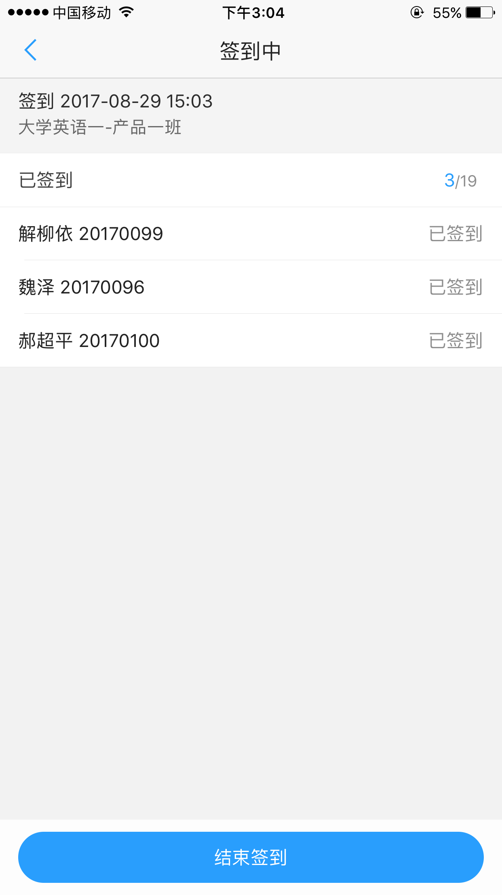
图3-1-1-2
3.1.1.3 签到结果
教师点击“结束签到”后，将进入签到结果页（图3-1-1-3），签到结果页显示本次签到缺勤与已签到学生人数与学生列表。教师可以在缺勤列表中选择请假或者可认为签到的学生，将这些学生的签到状态设置为已签到。
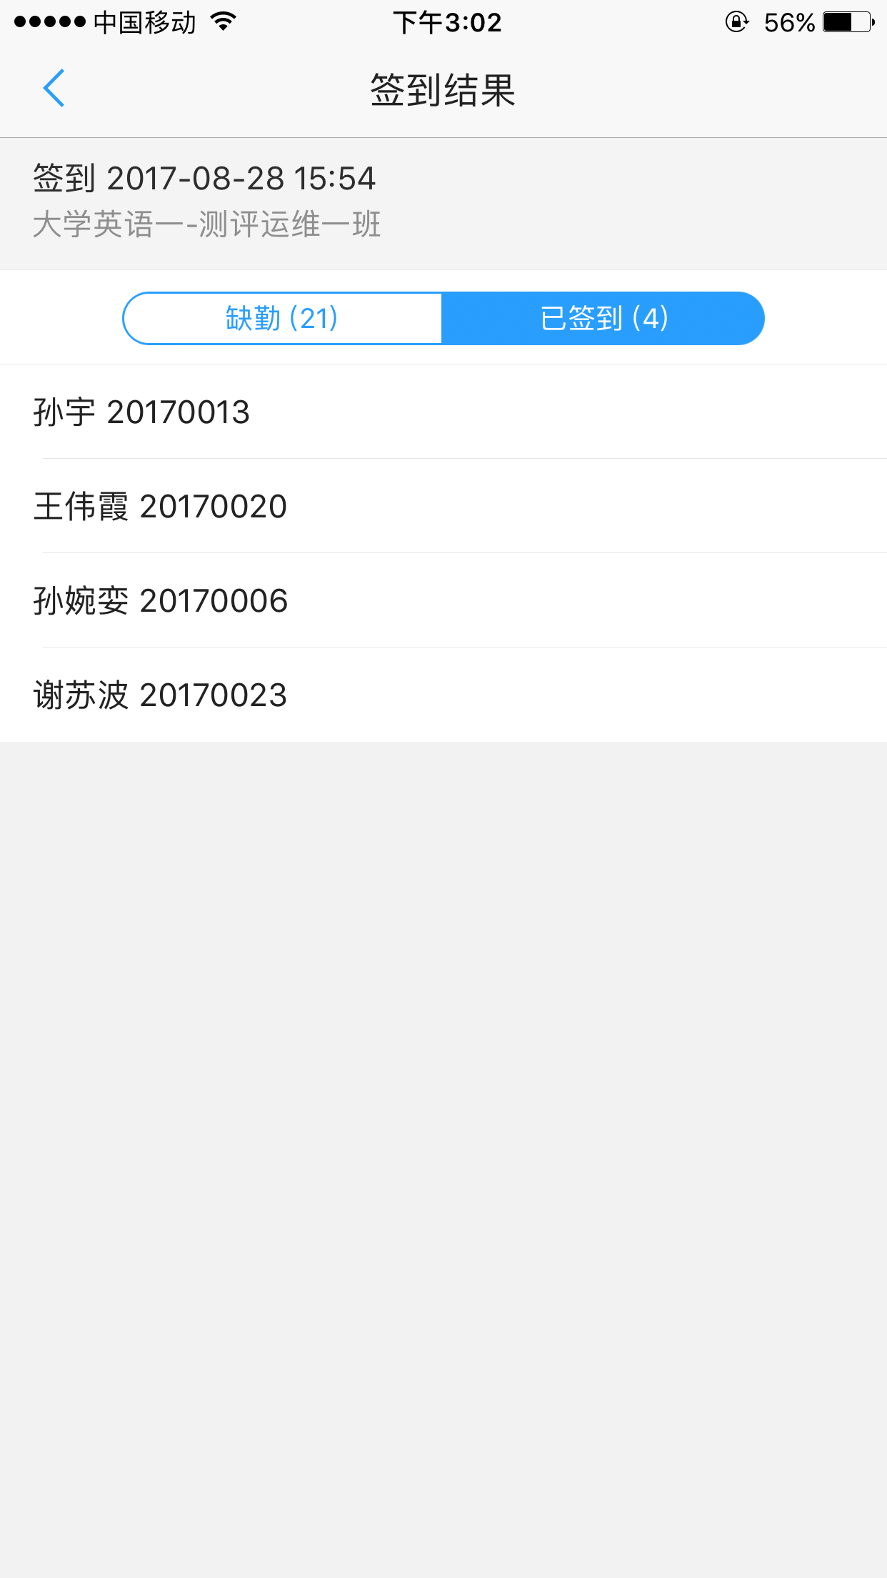
图3-1-1-3
3.1.1.4 签到历史
在发布签到页面的右上角点击“历史”按钮，进入签到历史页，签到历史页展示了教师所有授课班级的签到记录，点击任意一条记录可以进入本次签到的签到结果页，教师可以修改签到结果。
3.1.1.5 签到统计
在签到统计页面的右上角点击“统计”按钮，进入签到统计页（图3-1-1-5），签到统计页展示了教师所有授课班级的签到数据统计。包括平均出勤率、考勤次数、出勤率统计图、缺勤成员详情。
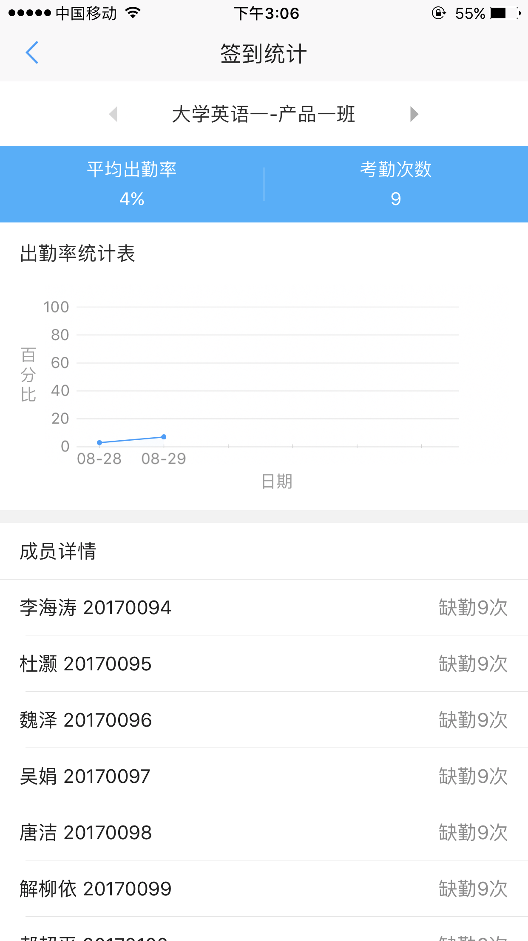
图3-1-1-5

3.1.2投票
3.1.2.1 创建投票
在“教学管理”页面内，点击“投票”按钮，进入投票列表页，在投票列表页面下方点击“创建投票”按钮，进入创建投票页。第一，选择发布对象，可以选择同一门课程的多个授课班级；第二，选择教程，即选择您授课的教程；第三，设置是否自动结束；第四，点击“下一步”按钮进入编辑题目内容页（图3-1-2-1）。教师可以添加题目，编辑题目题干与选项，点击“完成”按钮，提示是否立即发布，或者暂时存放在投票列表中。教师可以根据自己的情况进行选择。
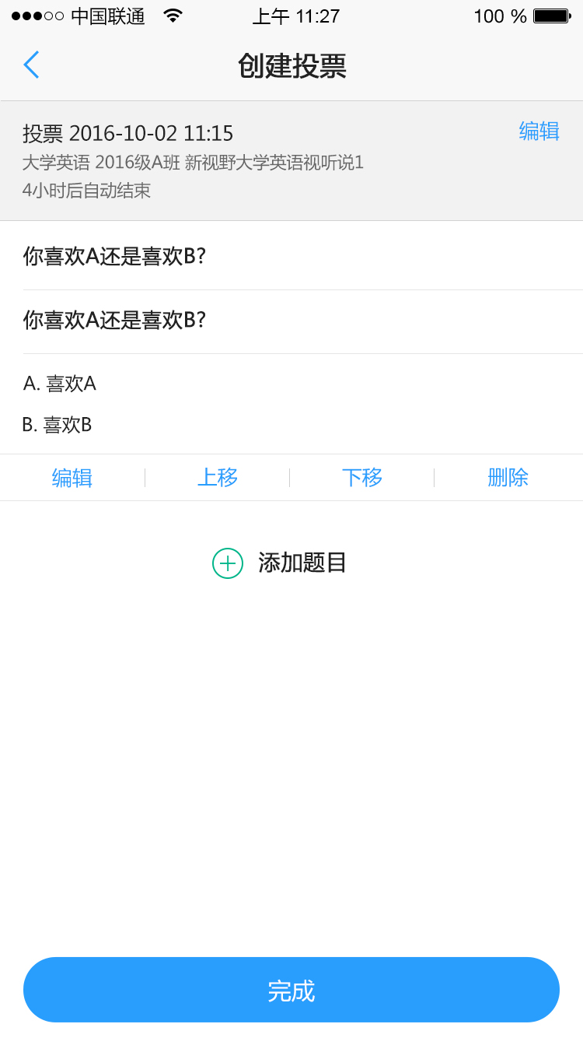
图3-1-2-1
3.1.2.2结束投票
教师在编辑完成投票信息点击完成选择立即开始后，将进入投票结果页，在投票结果页教师可以点击“结束投票”来结束本次投票。如果教师创建投票时候选择了自动结束，那么在投票结果页下方将会显示投票结束倒计时。
3.1.2.3投票结果
投票结果页（图3-1-2-1）显示投票基本信息，以及所有题目各个选项的投票人数与百分比。

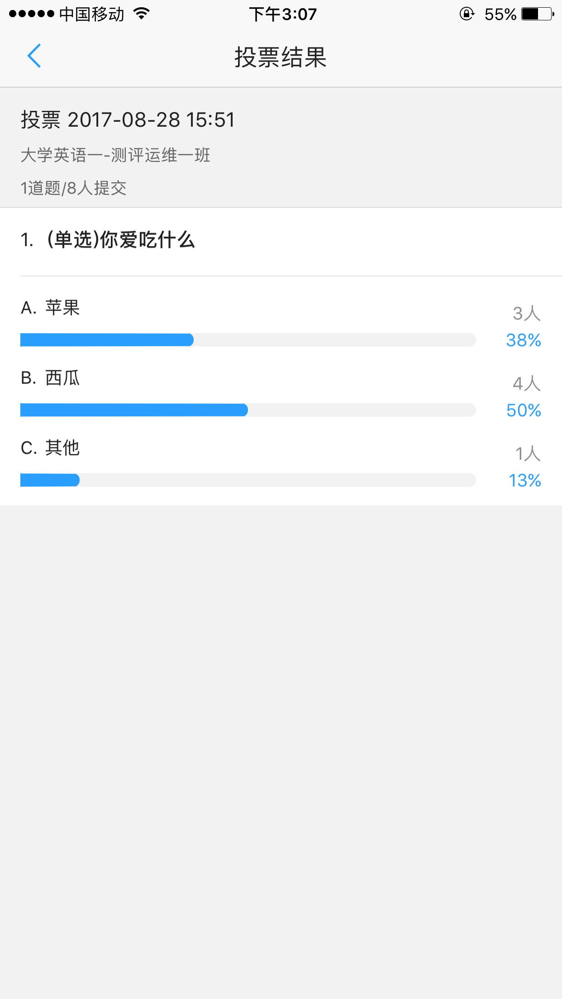
图3-1-2-3
3.1.2.4编辑投票
在投票列表页中会显示各投票的状态，包括：进行中、未开始、已结束。对于为开始的投票，点击将会进入投票详情页（图3-1-2-4），页面显示投票基本信息与各个题目内容，页面下方有开始投票按钮，点击可以开始投票。页面右上角有编辑按钮，点击可以再次编辑投票。

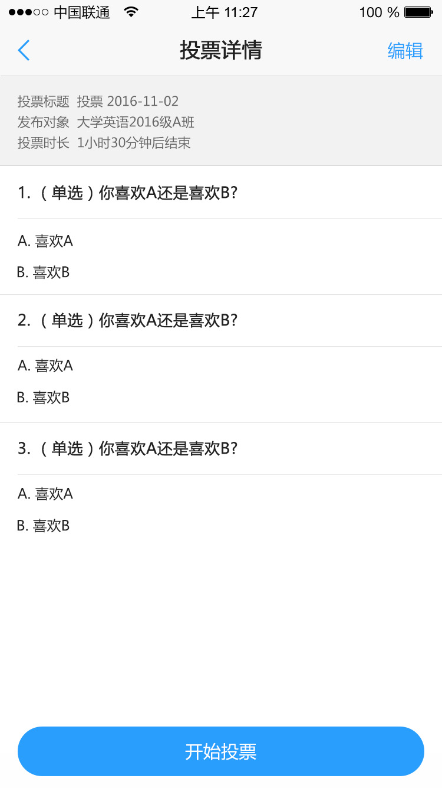
图3-1-2-4

3.1.3提问
3.1.3.1 发布提问
在“教学管理”页面内，点击“提问”按钮，进入发布提问页（图3-1-3-1），第一，选择发布对象，可以选择同一门课程的多个授课班级；第二，选择教程，即选择您授课的教程；第三，设置选人数量；第四，点击“随机选人”按钮，即可查看选人结果。
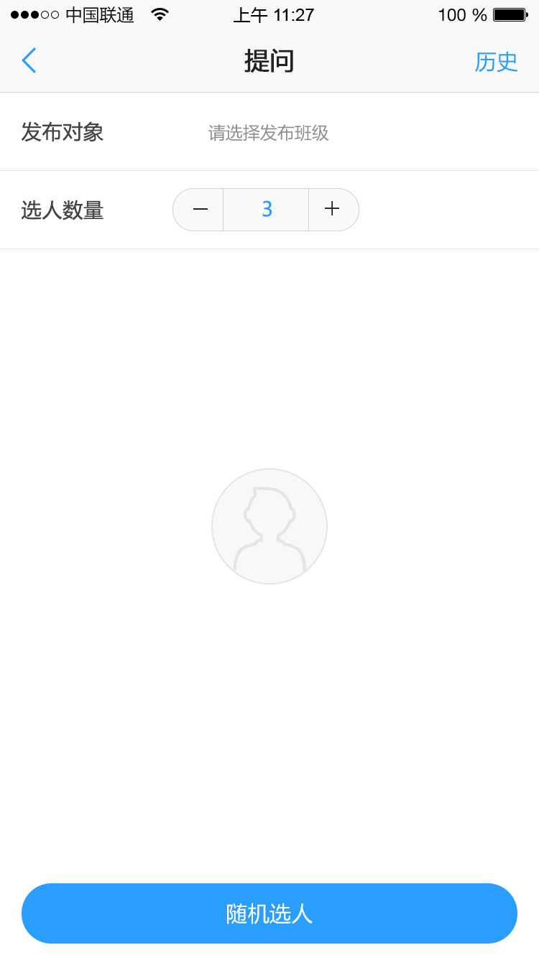
图3-1-3-1
3.1.3.2 提问评分
教师在发布提问页点击“随机选人”后，便可以提问评分页，在该页面教师可以宣布选人结果，如果有学生不在，可以删除该人，并再次添加一人。学生在课堂上口头回答结束后，教师可以在手机客户端通过点击星星来给学生评分，评分后页面下方的完成按钮变为可用，教师点击“完成”后，将完成本次提问。
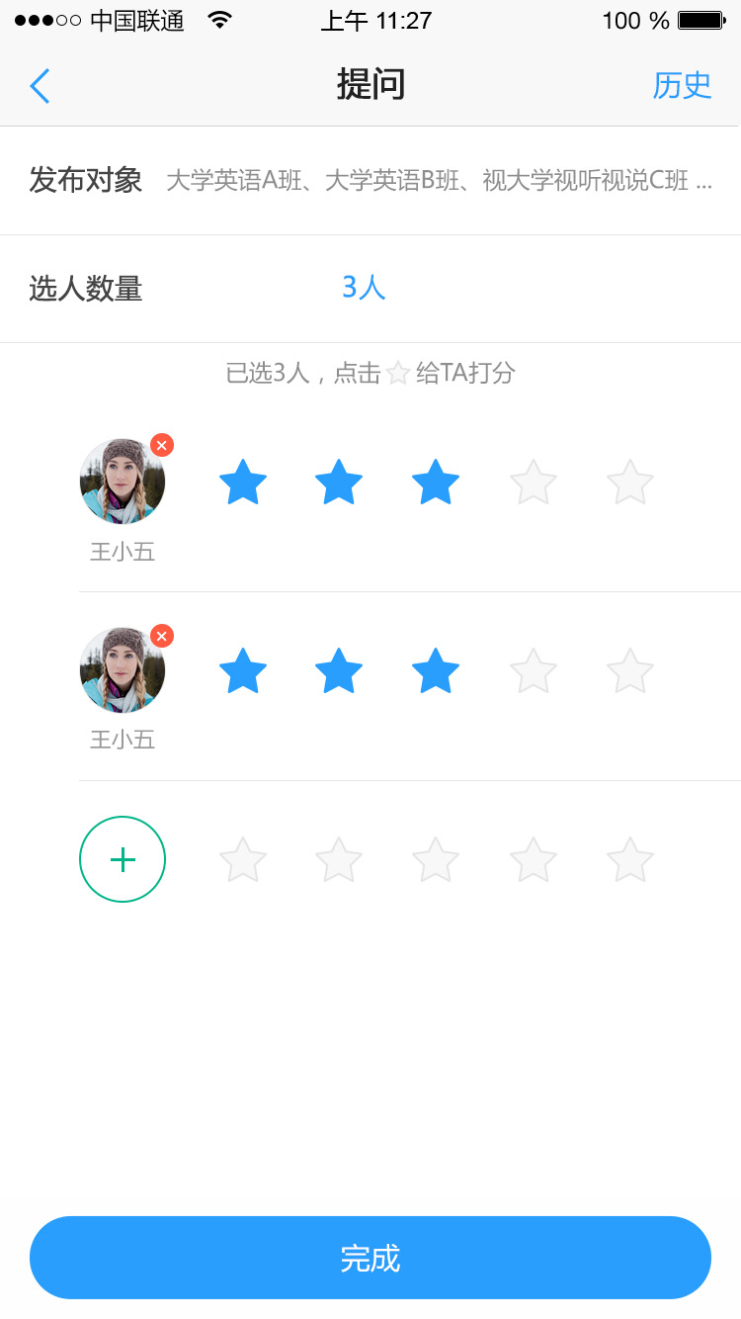
图3-1-3-2
3.1.3.3 提问历史
在“教学管理”页面内，点击“提问”按钮，进入发布提问页，在页面都右上角点击“历史”按钮，进入提问历史页（图3-1-3-3），提问历史页按照日期显示当天的提问历史记录，点击每条记录进入提问历史详情页，可查看本次提问学生列表以及教师评价。
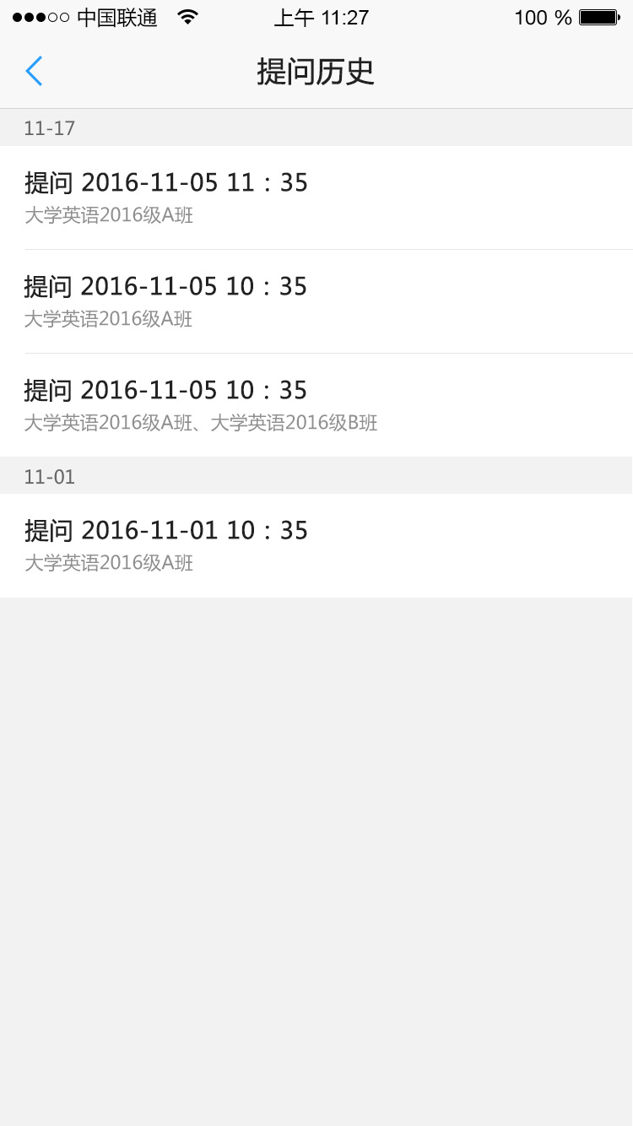
图3-1-3-3

3.1.4学习情况
3.1.4.1 按教程结构查看学习情况
在“教学管理”页面内，在任意一门班课下点击“学习情况”按钮，可以进入查看该班课下所有教程的学生学习情况，如图（图3-1-4-1），默认展开第一本教程。教师可以查看该教程下各单元的完成情况，包括完成人数与平均分。在该页面点击任意一个单元进入单元学习情况页（图3-1-4-1-1），可以查看该单元下所有微课的完成人数与平均分，以及各完成状态的学生列表，对于未开始或进行中的学生教师可以发布进度提醒，学生可以在手机客户端收到提醒。在单元学习情况页点击任意一个微课进入微课学习情况页，可以查看该微课下所有题目的完成人数与平均分以及各完成状态的学生列表。
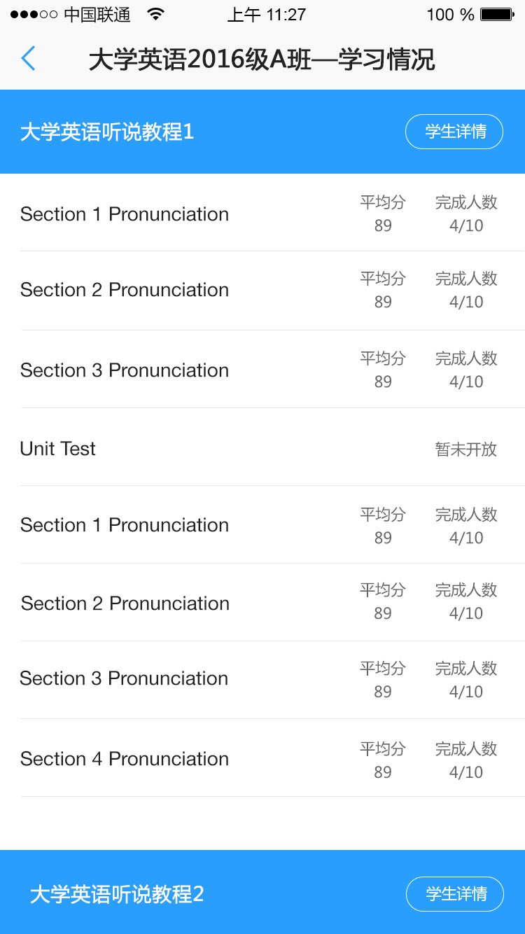
图3-1-4-1
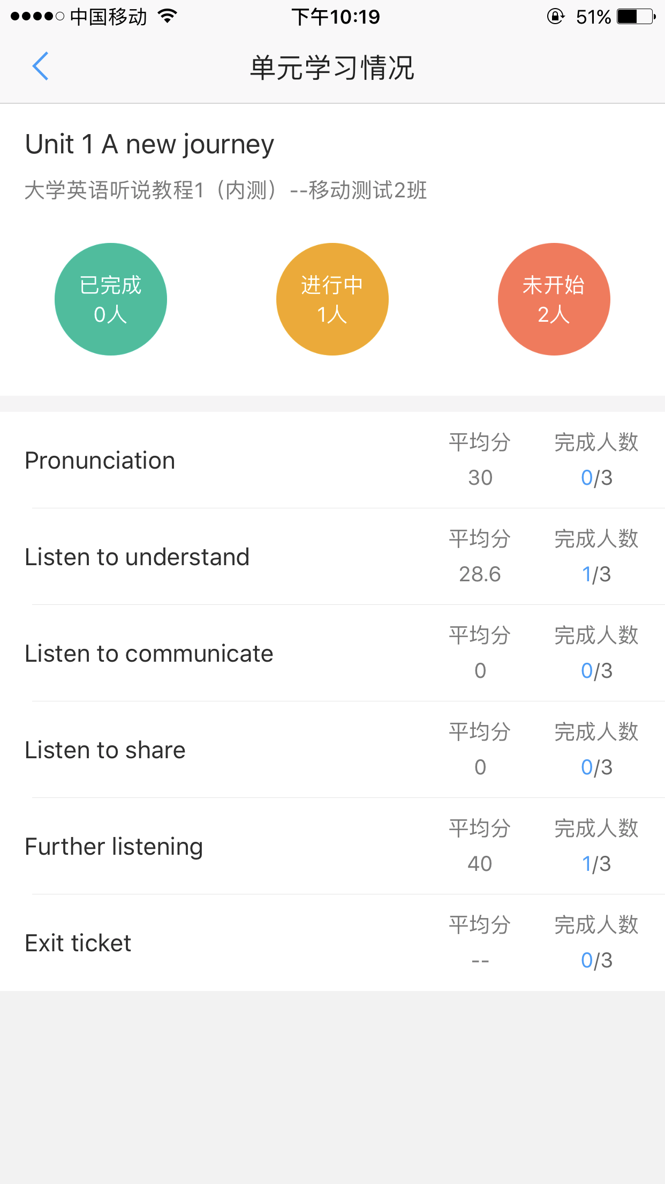
图3-1-4-1-1
3.1.4.2 按学生查看学习情况
在教程学习情况页，点击任意一教程相应的学生详情按钮，即可进入学生详情页，该页面按照完成状态列出学生列表，可以查看学生教程学习时间与得分，进行中与未开始状态下教师可以点击进度提醒按钮，向相应的学生发布进度提醒。在该页面点击某一学生记录进入该学生全部练习内容的完成详情页（图3-1-4-2），包括学习时间、总得分与练习完成数量。
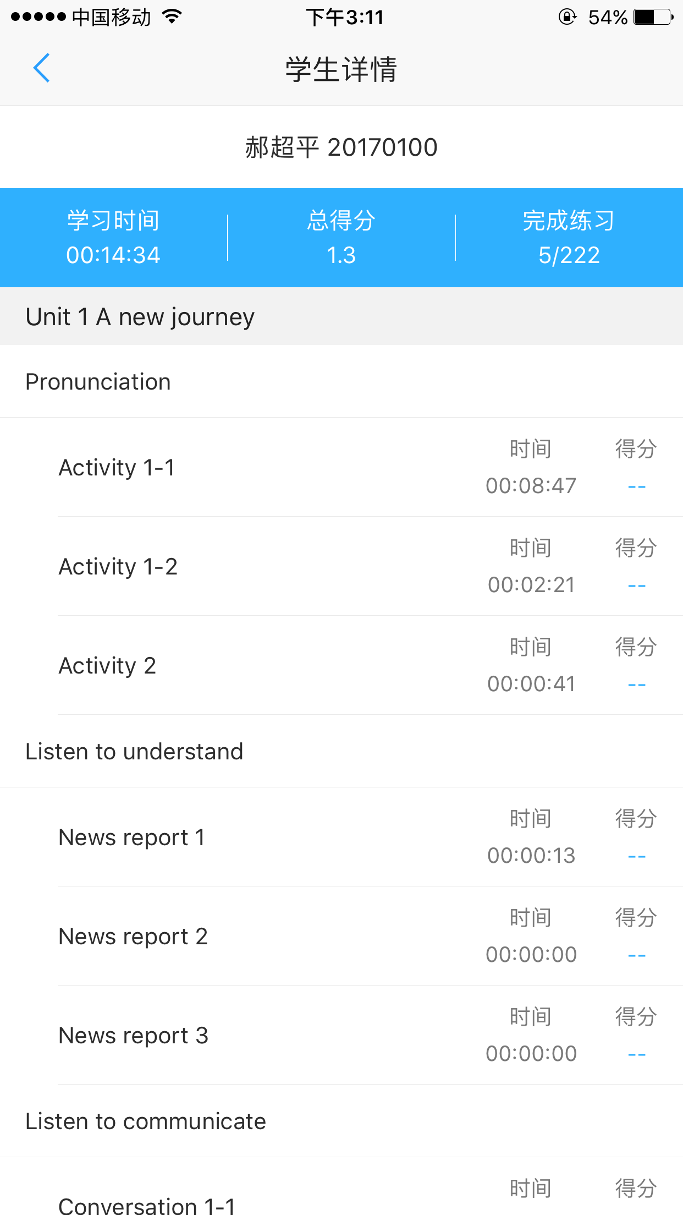
图3-1-4-2

3.1.5作业测试
3.1.5.1 作业测试列表
在“教学管理”页面内，在任意一门班课下点击“作业测试”按钮，可以进入查看该班课下本教师发布的所有作业测试列表，如图（图3-1-5-1）所示，列表分未开始、进行中、已结束三个分类，每条记录展示了作业测试名称、测试限时、教程名称、发布对象、作业期限等信息。
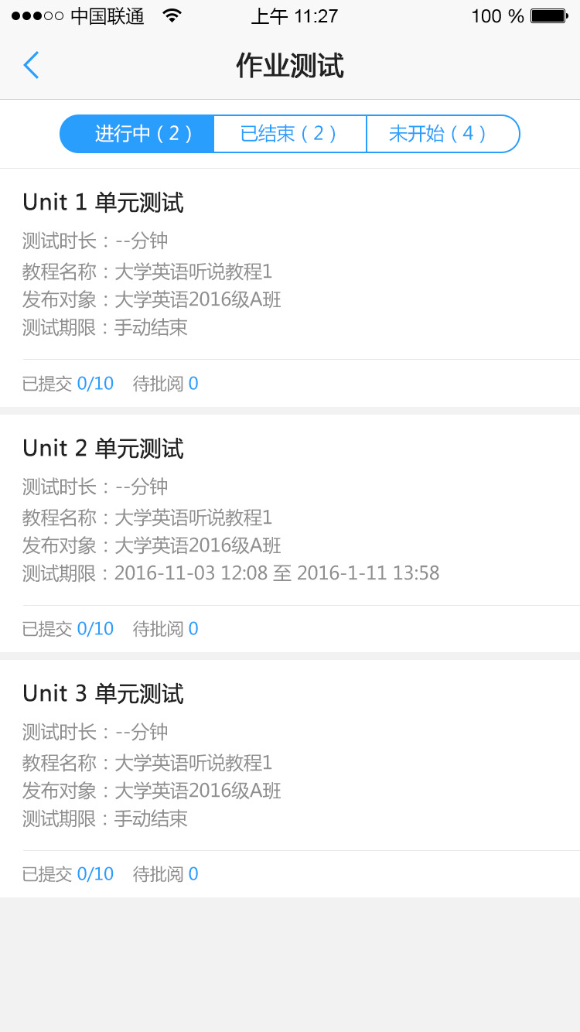
图3-1-5-1
3.1.5.2 作业测试信息修改
在未开始的作业测试列表中，教师可以修改作业测试信息。对于个人作业和小组作业，教师可以在手机客户端修改作业标题、开始/截止时间、查看答案方式。对于测试，教师可以修改测试标题、测试时长、开始/截止时间、查看答案方式、手动控制/自动控制。对于手动控制的测试，教师可以点击“开始测试”和“结束测试”按钮来控制测试开始与结束。查看答案方式分为提交截止时间之后可以查看与学生提交之后立即可以查看两种。
3.1.5.3 作业测试查看与批阅
在作业测试列表中点击任意一项作业测试可以进入查看作业测试完成情况页，页面分待批阅、已批阅、未提交三个tab，每个tab下列出了相应状态下的学生列表。在待批阅列表中，点击任意学生记录，可以进入查看单个学生答题情况页（图3-1-5-3），在该页面教师可以查看该学生本次作业的答题情况，客观题直接显示题目数量与得分，主观题将会显示题目内容与学生答案，教师可以进行批阅、打分、并可以将学生答案设置为推荐作业。设置为推荐作业的题目将会显示在学生查看该题目答题解析的页面中。在已批阅的列表中，教师可以查看已批阅作业，如果有主观题批阅，教师可以修改批阅。在未提交列表中，教师可以查看未提交学生列表，可以点击页面下方的作业提醒（图3-1-5-3），向学生发布作业提醒，学生可以在手机客户端收到作业提醒的通知。
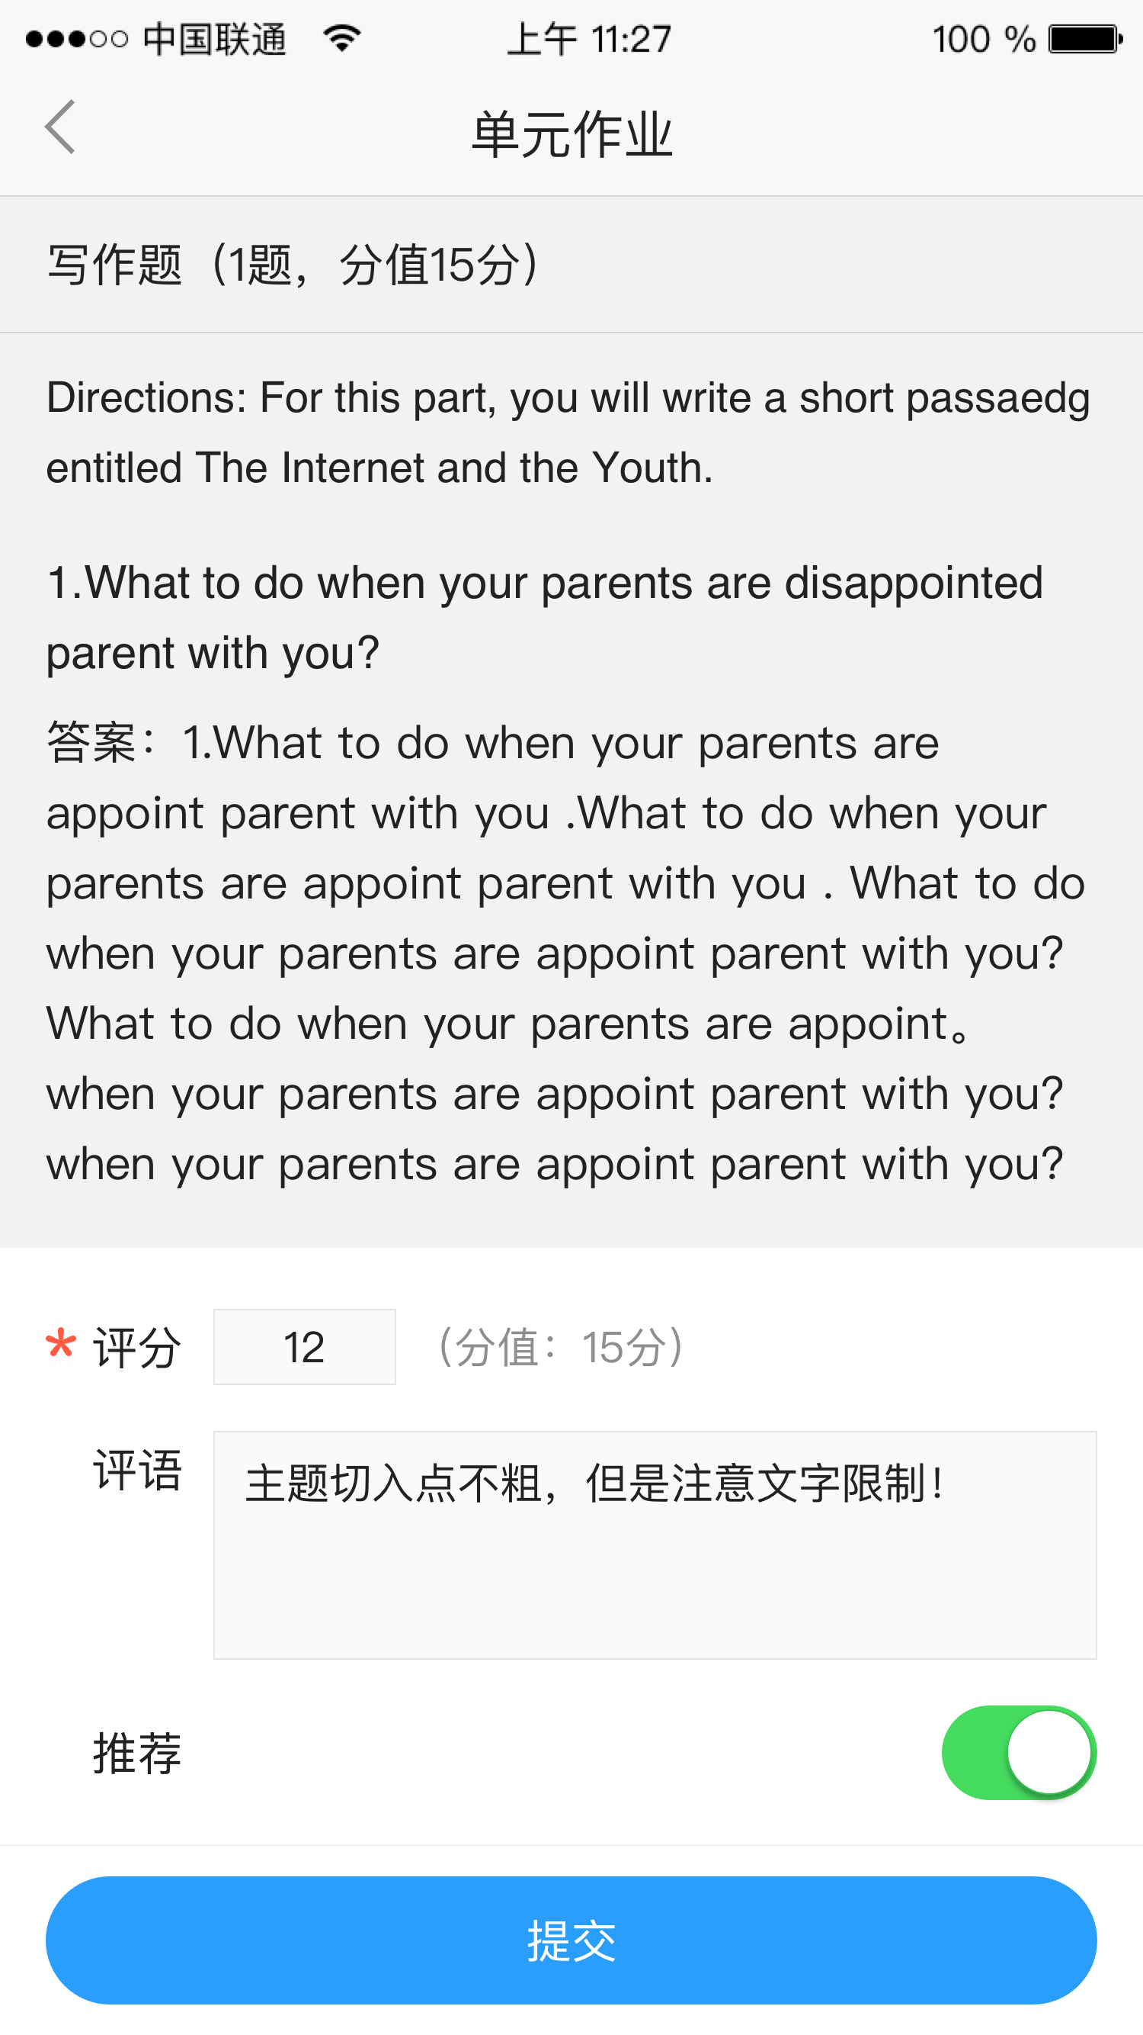
图3-1-5-3
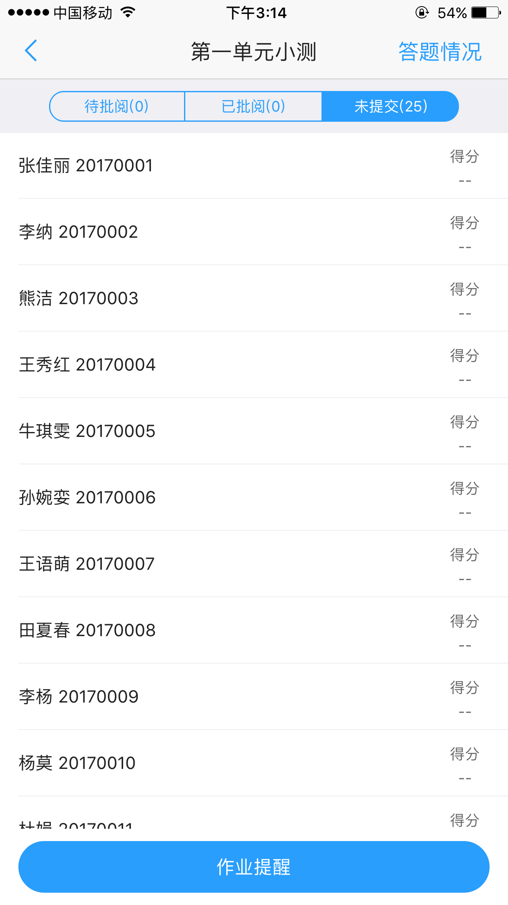
图3-1-5-3-1

3.1.5.4 作业测试答题情况统计
在作业测试完成情况页的右上角，点击“答题情况”页（图3-1-5-4），可以进入答题情况统计页。答题情况统计页显示了所有已提交学生的平均正确率，提交人数与应交总人数，以及所有题目的平均正确率。点击任意一题将会进入本题的详细答题情况页，页面中展示了客观题各选项选择人数，主观题显示分数段人数统计。
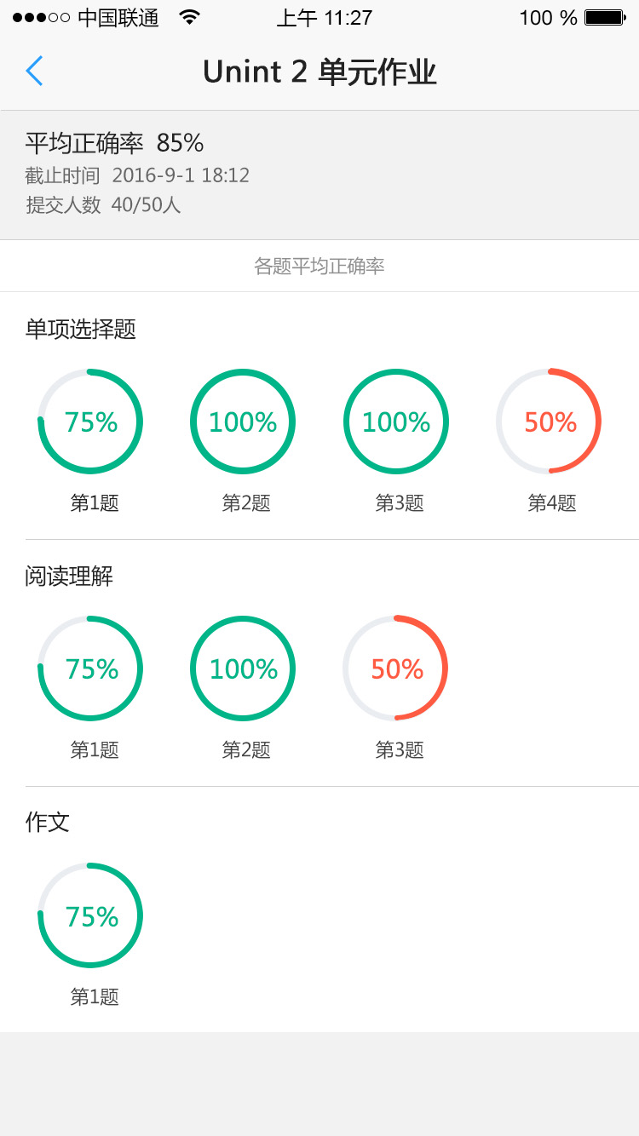
图3-1-5-4
3.1.5.5 小组作业批阅与查看
教师在U校园PC端的作业测试模块可以发布小组作业，学生使用手机上传提交语音、视频、图片等作业答案。教师可以在手机客户端查看学生提交的小组作业情况，小组成员与作业答案。

3.1.6综合成绩
3.1.6.1 班级成绩列表
教师在“教师管理”页面中相应班课下点击“综合成绩”按钮，可以进入综合成绩页面（图3-1-6-1）。页面显示了该班课下学生成绩列表，成绩权重设置可以在U校园PC端进行设置。
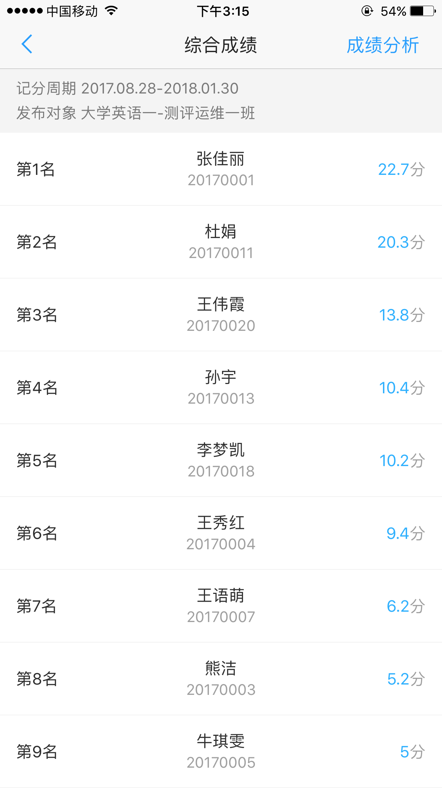
图3-1-6-1
3.1.6.2 成绩分析
在综合成绩页面右上角点击“成绩分析”按钮，进入成绩分析页面（图3-1-6-2）。页面显示了班级成绩统计计分周期、统计对象、班级人数、平均分、最高分、最低分、成绩分布图。
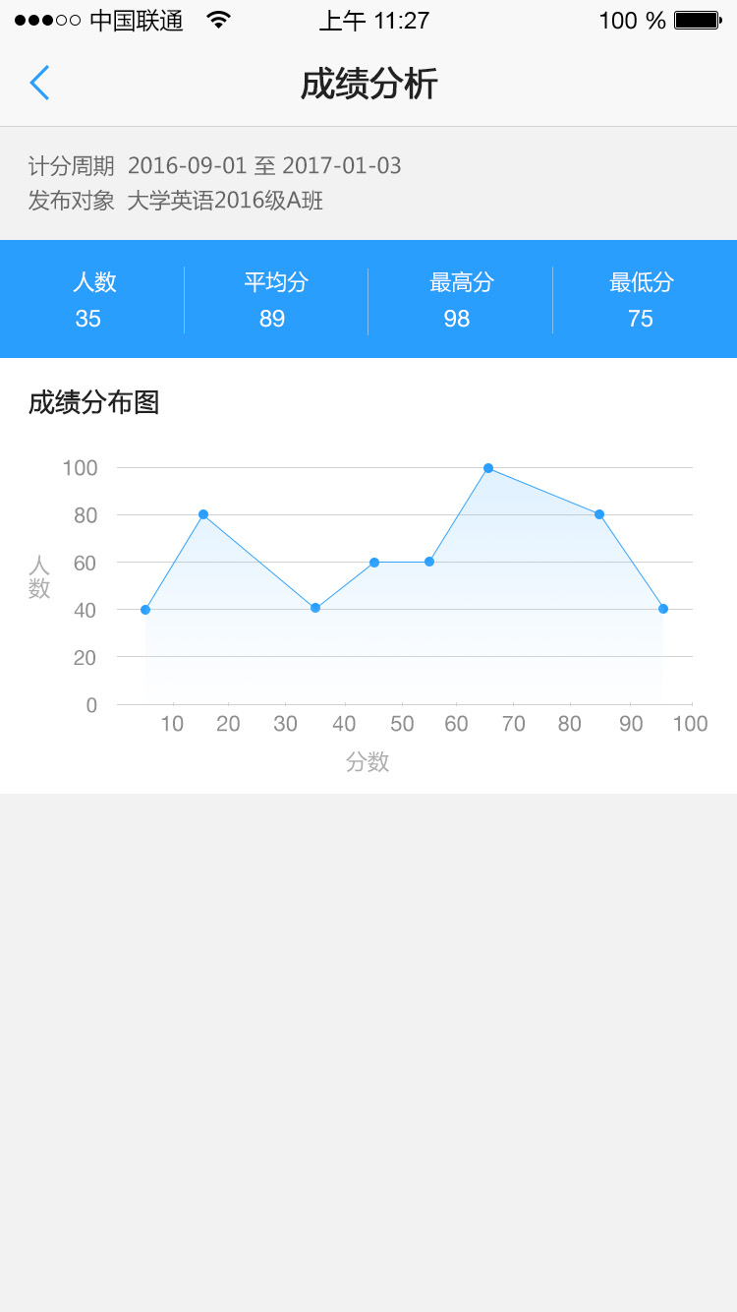
图3-1-6-2

3.1.7补充资源
3.1.7.1 查看补充资源
教师在“教师管理”页面中相应班课下点击“补充资源”按钮，可以进入补充资源页面，补充资源页面中显示教师在U校园PC端上传的补充资源。

3.2课堂互动
U校园移动端上的签到、投票、提问、随堂测验等课堂互动功能能够帮助教师轻松激活课堂氛围，提高教学效果。如果能将教师手机上的投票结果，随堂测验的答题情况分析同步到教师的电脑屏幕上，从而通过教室投影仪或者屏幕广播的方式，让参与互动的同学们都能直观的看到互动结果，效果会更好。
实现教师手机屏幕与电脑同步，需要在教师电脑上通过使用相关软件实现。iOS系统手机的教师，需要使用iTools软件；安卓系统手机的教师，需要使用应用宝软件。以下分别介绍这两种软件的操作步骤：

3.2.1 iOS手机同屏
Step 1查找/安装iTools软件。首先查看电脑上是否已安装iTools软件。如果未安装，可从http://pro.itools.cn/itools4下载安装。
Step 2打开iTools4并用手机数据线连接手机和电脑。（图3-2-1-1）
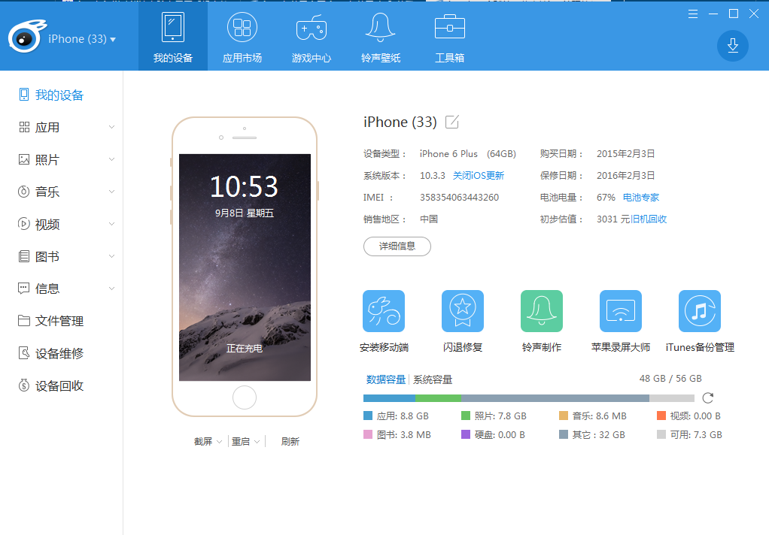
图3-2-1-1
Step 3点击“工具箱”，点击“实时桌面”即可。（图3-2-1-2）
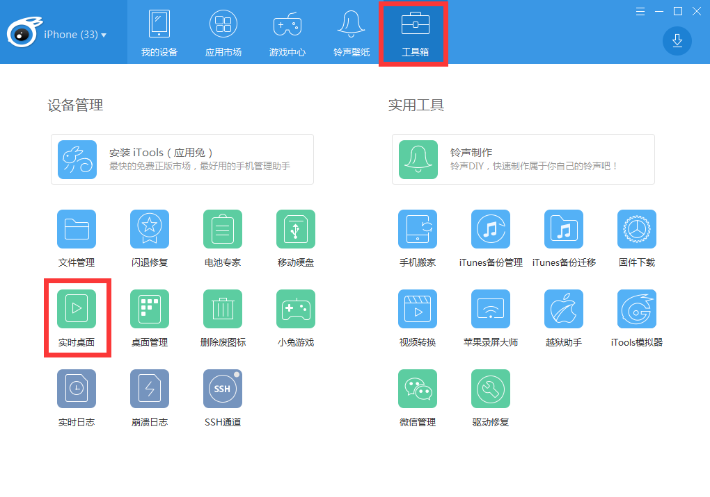
图3-2-1-2

3.2.2 安卓手机同屏
Step 1 查找/安装应用宝软件。首先查看电脑上是否已安装应用宝软件。如果没有安装，可从http://sj.qq.com下载安装应用宝。
Step 2 打开应用宝并用手机数据线连接手机和电脑。（图3-2-2-1）
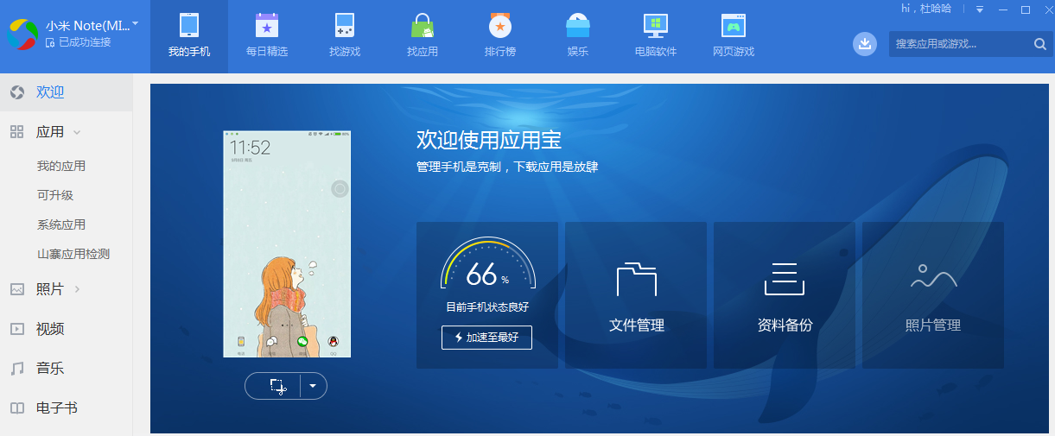
图3-2-2-1
Step 3 鼠标悬停在手机桌面图片上方，出现“全屏”按钮，点击即可。（图3-2-2-2）
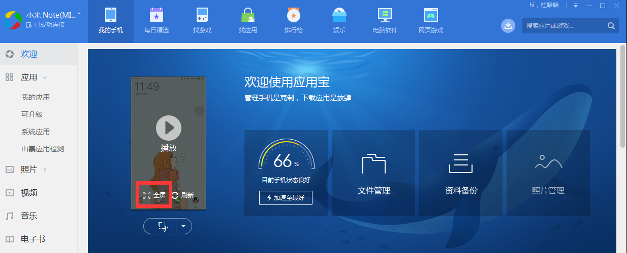
图3-2-2-2
实现教师手机屏幕与电脑同步后，如果您是在传统的多媒体教室，您可以通过教室里的投影仪将电脑上的手机画面展示给学生们。如果您是在语音教室，您可以通过系统控制学生屏幕，将教师电脑上的手机画面展示到学生的电脑上。

3.3教师发展
在教学管理窗口底栏点击“教师发展”按钮，进入教师发展窗口。教师发展窗口可以查看Unipus公众号定期推送的关于高校外语教师培训、教师发展等相关内容推送。教师可以将文章分享到社交软件。

3.4备课中心

3.3.1查看数字教程
教师可以查看所开课程中所有数字教程的内容。

3.3.2查看备课资源
教师可以查看所开课程中所有数字教程相关的Ucreate备课资源。

3.5我的

3.5.1个人信息
教师可以编辑个人头像、昵称、性别、绑定手机号和邮箱地址，如图3-4-1所示。
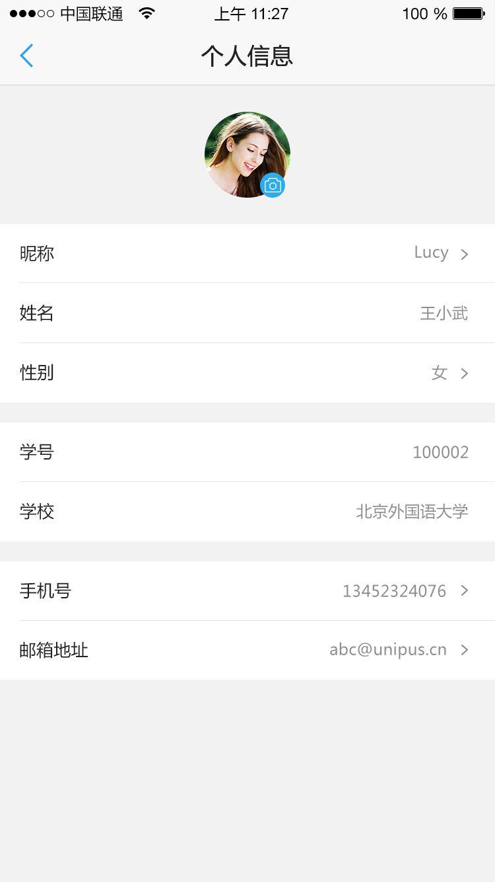
图3-4-1

3.5.2我的班课
教师可以查看开课班级的详细信息，包括班级课程名称、授课教师与授课教程。可以查看班课成员，可以修改开课教程，如图3-4-2所示。
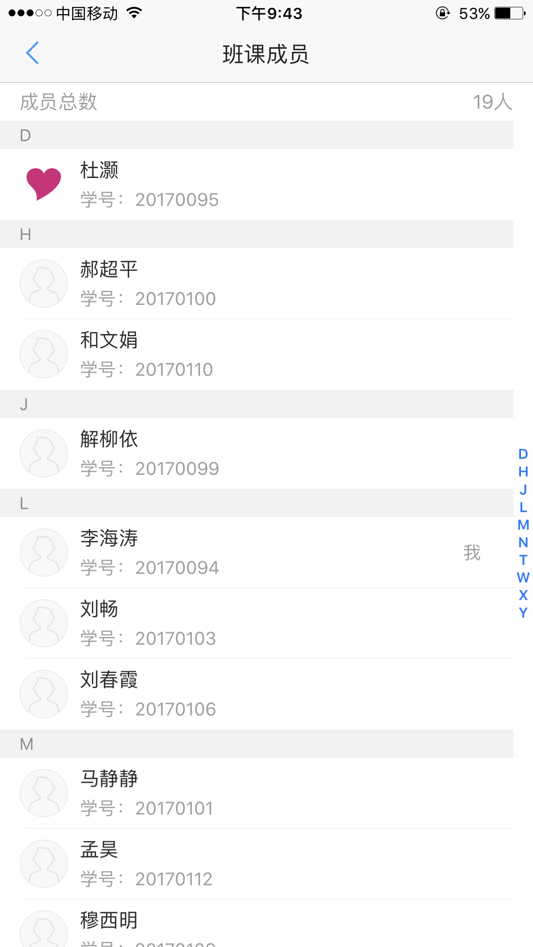
图3-4-2

3.5.3消息通知
教师可以查看学校管理员、系统管理员以及教师自己发布的消息通知，如图3-4-3所示。
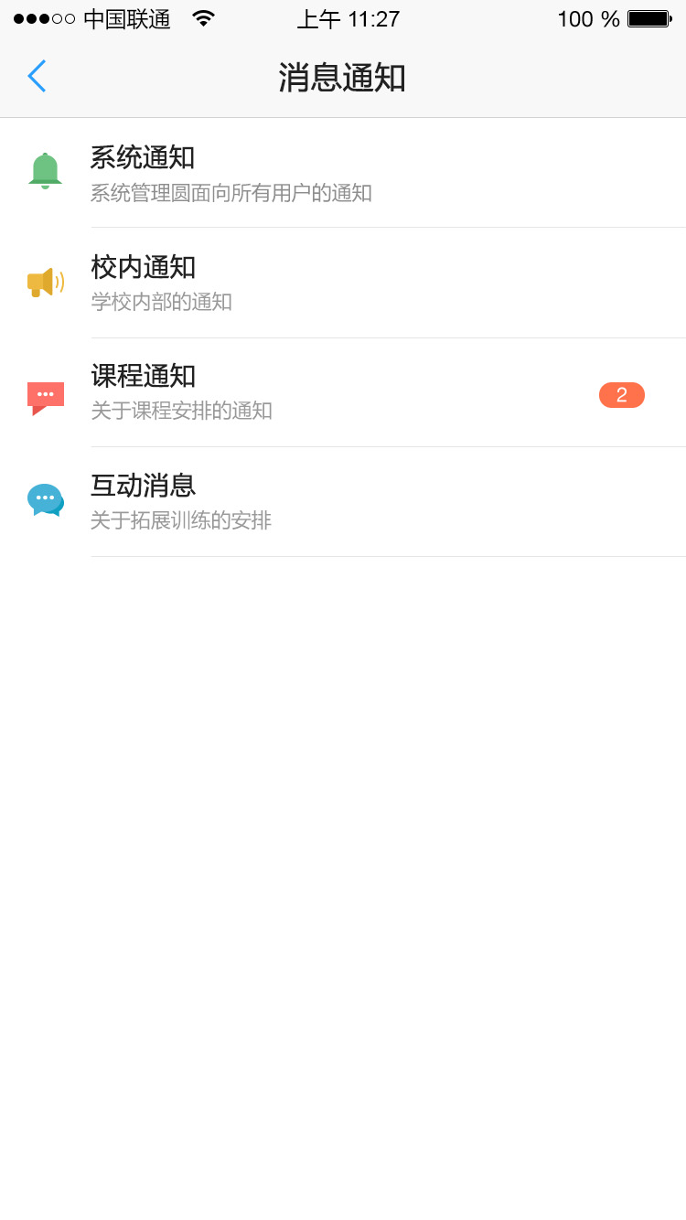
图3-4-3

3.5.4常用设置
支持教师修改密码；将手机客户端推荐给朋友；查看常见问题；发表意见反馈；退出登录。如图3-4-4所示。
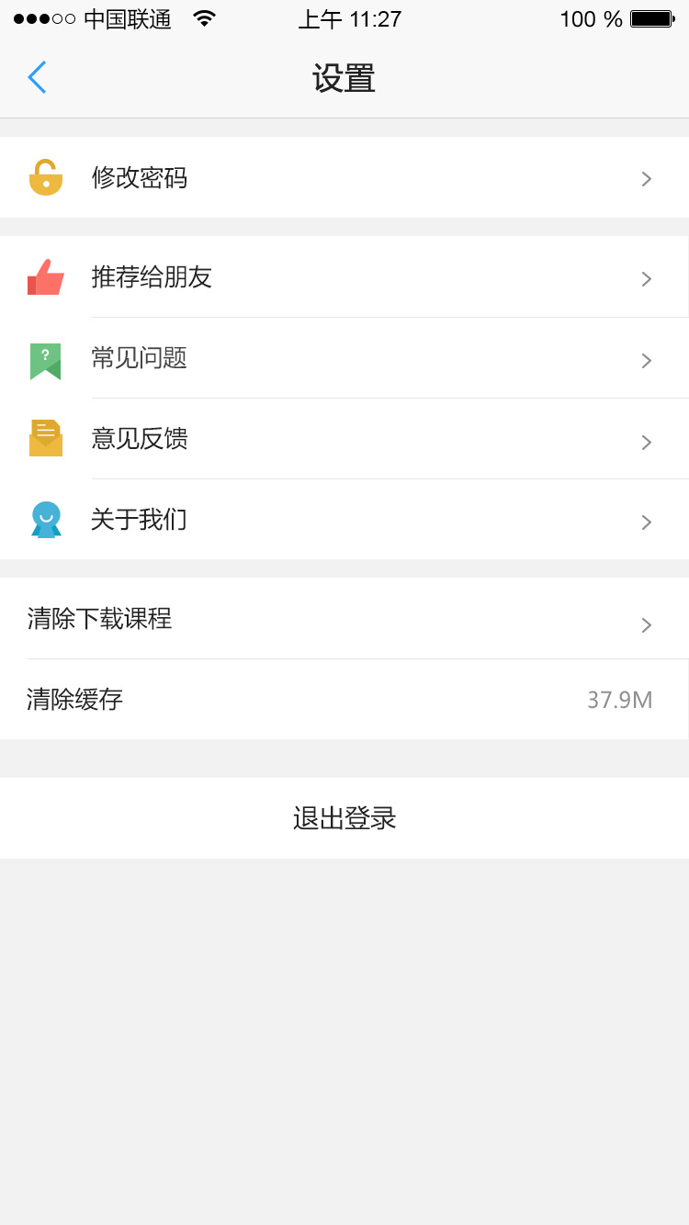
图3-4-4

常见问题

4.1账号密码
- 忘记账号和密码怎么办？
如忘记账号，您可以拨打客服电话4008-987-008或者咨询QQ在线客服2774182652，告知客服人员您的学校、姓名、工号以获得帮助；忘记密码，可在U校园的PC端或手机客户端通过“忘记密码”找回。

4.2教学管理
- 教师使用U校园手机客户端可以和学生展开哪些互动？
使用U校园手机客户端可以发起签到，开展投票，进行提问，发布个人作业、小组作业及班级测试等。更多使用说明请在U校园手机客户端点击“常见问题”查看。
- 教师如何获得教学资源？
通过U校园“备课中心”可以找到和使用教程匹配的备课资源。
- 如何取消已开课的课程？
可以从“我的”--“我的班课”--“添加开课教程”处进行取消开课操作。PC端在【添加开课教程】页面，找到您开课的课程，如果该课程还未有学生开始学习，可以点击【取消开课】，即可取消开课。如果该课程已有学生的学习记录，包括作业与测试的学习记录，均无法取消开课。

4.3 客服中心联系方式
客服邮箱：service@unipus.cn
客服电话：400-898-7008
客服QQ：2774182652

获取更多优质外语学习内容请扫描下方二维码关注Unipus微信公众号，每周七天源源不断的双语阅读、精彩赛事、外语考试与留学资讯，为你的外语学习保鲜。
Unipus微信公众号
外语新知，每天获取

